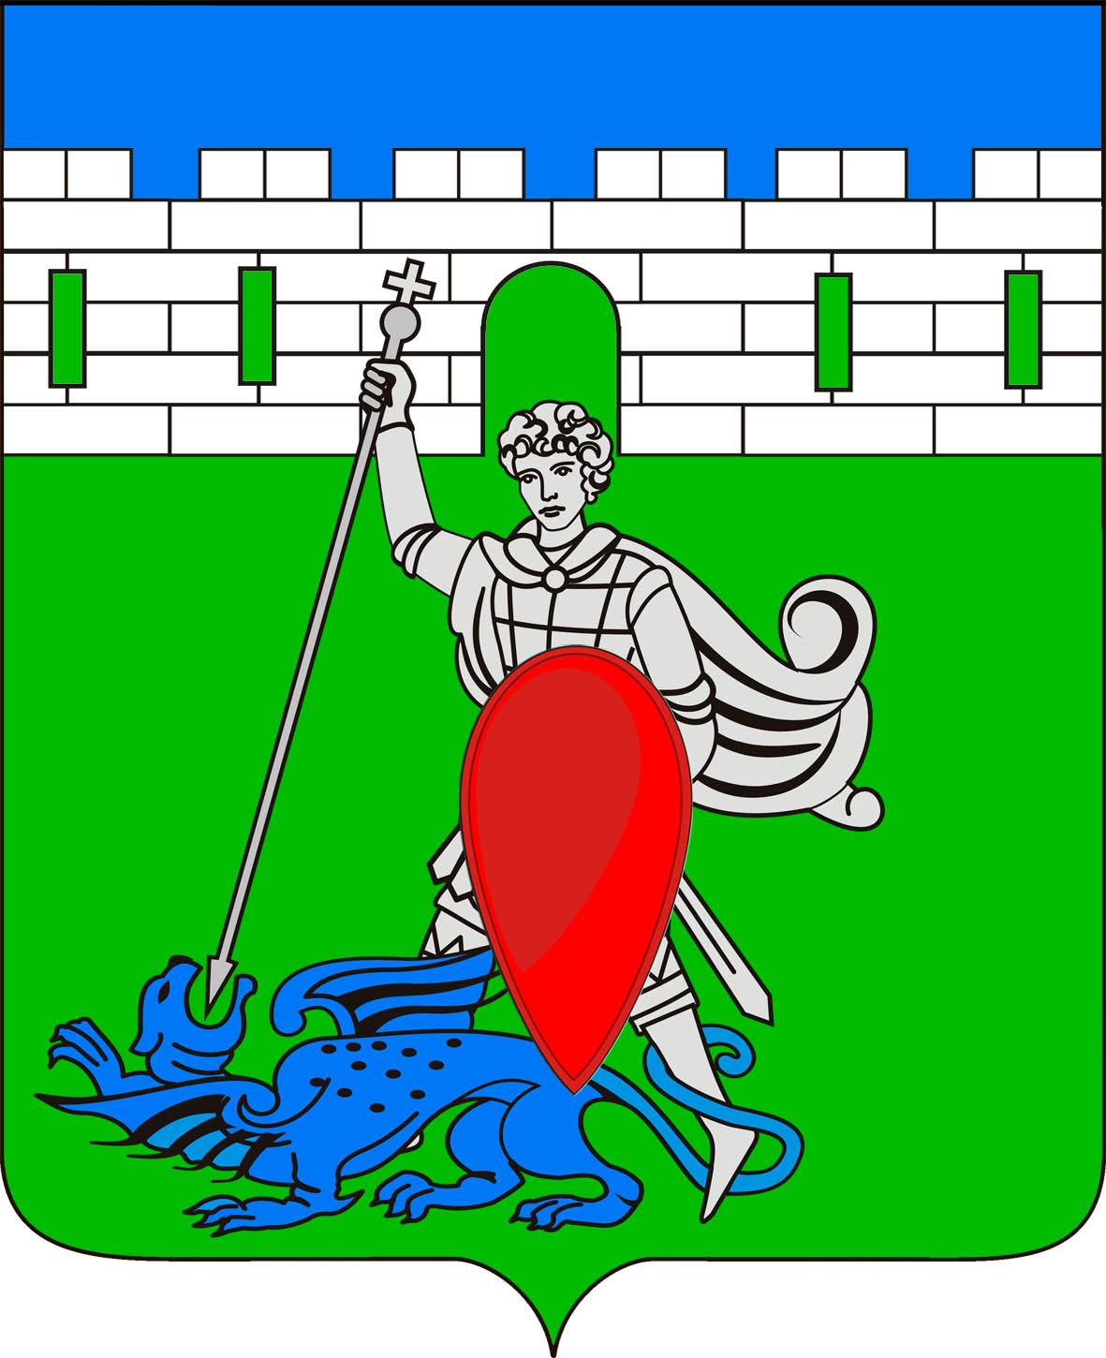
СОВЕТ ПРИГОРОДНОГО СЕЛЬСКОГО ПОСЕЛЕНИЯ
КРЫМСКОГО РАЙОНА

Р Е Ш Е Н И Е
от 22.12.2020 № 62
хутор Новоукраинский

О внесении изменений в решение Совета
Пригородного сельского поселения Крымского района
от 1 апреля 2016 № 68 «Об утверждении положения о порядке
проведения конкурса на замещение должности муниципальной
службы в Пригородном сельском поселении Крымского района»

В целях приведения регламентированного порядка проведения конкурса на замещение должности муниципальной службы в администрации Пригородного сельского поселения Крымского района в соответствие с требованиями действующего законодательства регулирующего порядок поступления на муниципальную службу, Совет Пригородного сельского поселения Крымского района, р е ш и л :
1. Внести изменения в решение Совета Пригородного сельского поселения Крымского района от 1 апреля 2016 года № 68 «Об утверждении положения о порядке проведения конкурса на замещение должности муниципальной службы в Пригородном сельском поселении Крымского района» изложив пункт 4.1.4 приложения к решению в следующей редакции:
«4.1.4. Гражданин, изъявивший желание участвовать в конкурсе, представляет в кадровую службу органа местного самоуправления следующие документы:
а) личное заявление;
б) собственноручно заполненную и подписанную анкету по форме, утвержденной Распоряжением Правительства Российской Федерации от 26.05.2005 г. № 667-р;
в) копию паспорта или заменяющего его документа (соответствующий документ предъявляется лично по прибытии на конкурс), заверенные нотариально или кадровой службой по месту работы (службы);
г) документы, подтверждающие необходимое профессиональное образование, стаж работы, квалификацию и стаж работы:
- копию трудовой книжки, заверенную нотариально или кадровой службой по месту работы (службы) и (или) сведения о трудовой деятельности, оформленные в установленном законодательством порядке, (за исключением случаев, когда служебная (трудовая) деятельность осуществляется впервые),
- копии документов об образовании и о квалификации, а также по желанию гражданина копии документов, подтверждающих повышение или присвоение квалификации по результатам дополнительного профессионального образования, документов о присвоении ученой степени, ученого звания, заверенные нотариально или кадровой службой по месту работы (службы);
д) заключение медицинской организации об отсутствии заболевания, препятствующего поступлению на муниципальную службу;
е) документ, подтверждающий регистрацию в системе индивидуального (персонифицированного) учета, за исключением случаев, когда трудовой договор (контракт) заключается впервые, заверенный нотариально или кадровой службой по месту работы (службы);
ж) свидетельство о постановке физического лица на учет в налоговом органе по месту жительства на территории Российской Федерации, заверенное нотариально или кадровой службой по месту работы (службы);
з) документы воинского учета - для граждан, пребывающих в запасе, и лиц, подлежащих призыву на военную службу, заверенные нотариально или кадровой службой по месту работы (службы);
и) справку о доходах, расходах, об имуществе и обязательствах имущественного характера, по форме, утвержденной Указом Президента Российской Федерации от 23 июня 2014 г. № 460 «Об утверждении формы справки о доходах, расходах, об имуществе и обязательствах имущественного характера и внесении изменений в некоторые акты Президента Российской Федерации», на кандидата, супругу (супруга) и несовершеннолетних детей;
к) сведения, предусмотренные статьей 13.1 настоящего Закона Краснодарского края от 8 июня 2007 года № 1244-КЗ «О муниципальной службе в Краснодарском крае»;
л) документ, свидетельствующий об отсутствии ограничений, связанных с муниципальной службой, предусмотренных статьей 11 Закона Краснодарского края от 8 июня 2007 года г. № 1244-КЗ «О муниципальной службе в Краснодарском крае»;
м) иные документы, предусмотренные федеральным законодательством, указами Президента Российской Федерации и постановлениями Правительства Российской Федерации.».
2. Признать утратившим силу решение Совета Пригородного сельского поселения Крымского района от 28 марта 2019 года № 219 «О внесении изменений в решение Совета Пригородного о сельского поселения Крымского района от 1 апреля 2016 года № 68 «Об утверждении положения о порядке проведения конкурса на замещение должности муниципальной службы в Пригородном сельском поселении Крымского района».
3. Настоящее решение обнародовать путём размещения на информационных стендах, расположенных на территории муниципального образования и разместить на официальном сайте администрации Пригородного сельского поселения Крымского района в информационно-телекоммуникационной сети Интернет.
4. Настоящее решение вступает в силу со дня официального обнародования.

Глава Пригородного
сельского поселения
Крымского района В.В.Лазарев

